**Amorce PIC – Écriture sur demande**

Voici une écriture sur demande des élèves. Je leur ai demandé d’utiliser le style informatif. Pour ce faire, ils ont écrit leur routine du matin (un thème que tout le monde connaît) et je leur ai demandé d’écrire par étapes (une étape = 1 numéro). Par contre, je ne leur ai pas donné d’explications ou d’enseignements quant au style d’écriture. Donc, ces productions représentent les conceptions initiales des élèves quant au style informatif. Cela m’a permis d’analyser leur progrès en comparaison avec leur production finale.

J’ai variés les productions : certaines productions sont plus faibles et d’autres, plus fortes et j’ai justifié pourquoi je les considère ainsi.

Voir ci-dessous les diverses productions :

**1er élève :**

*Rétroaction*:

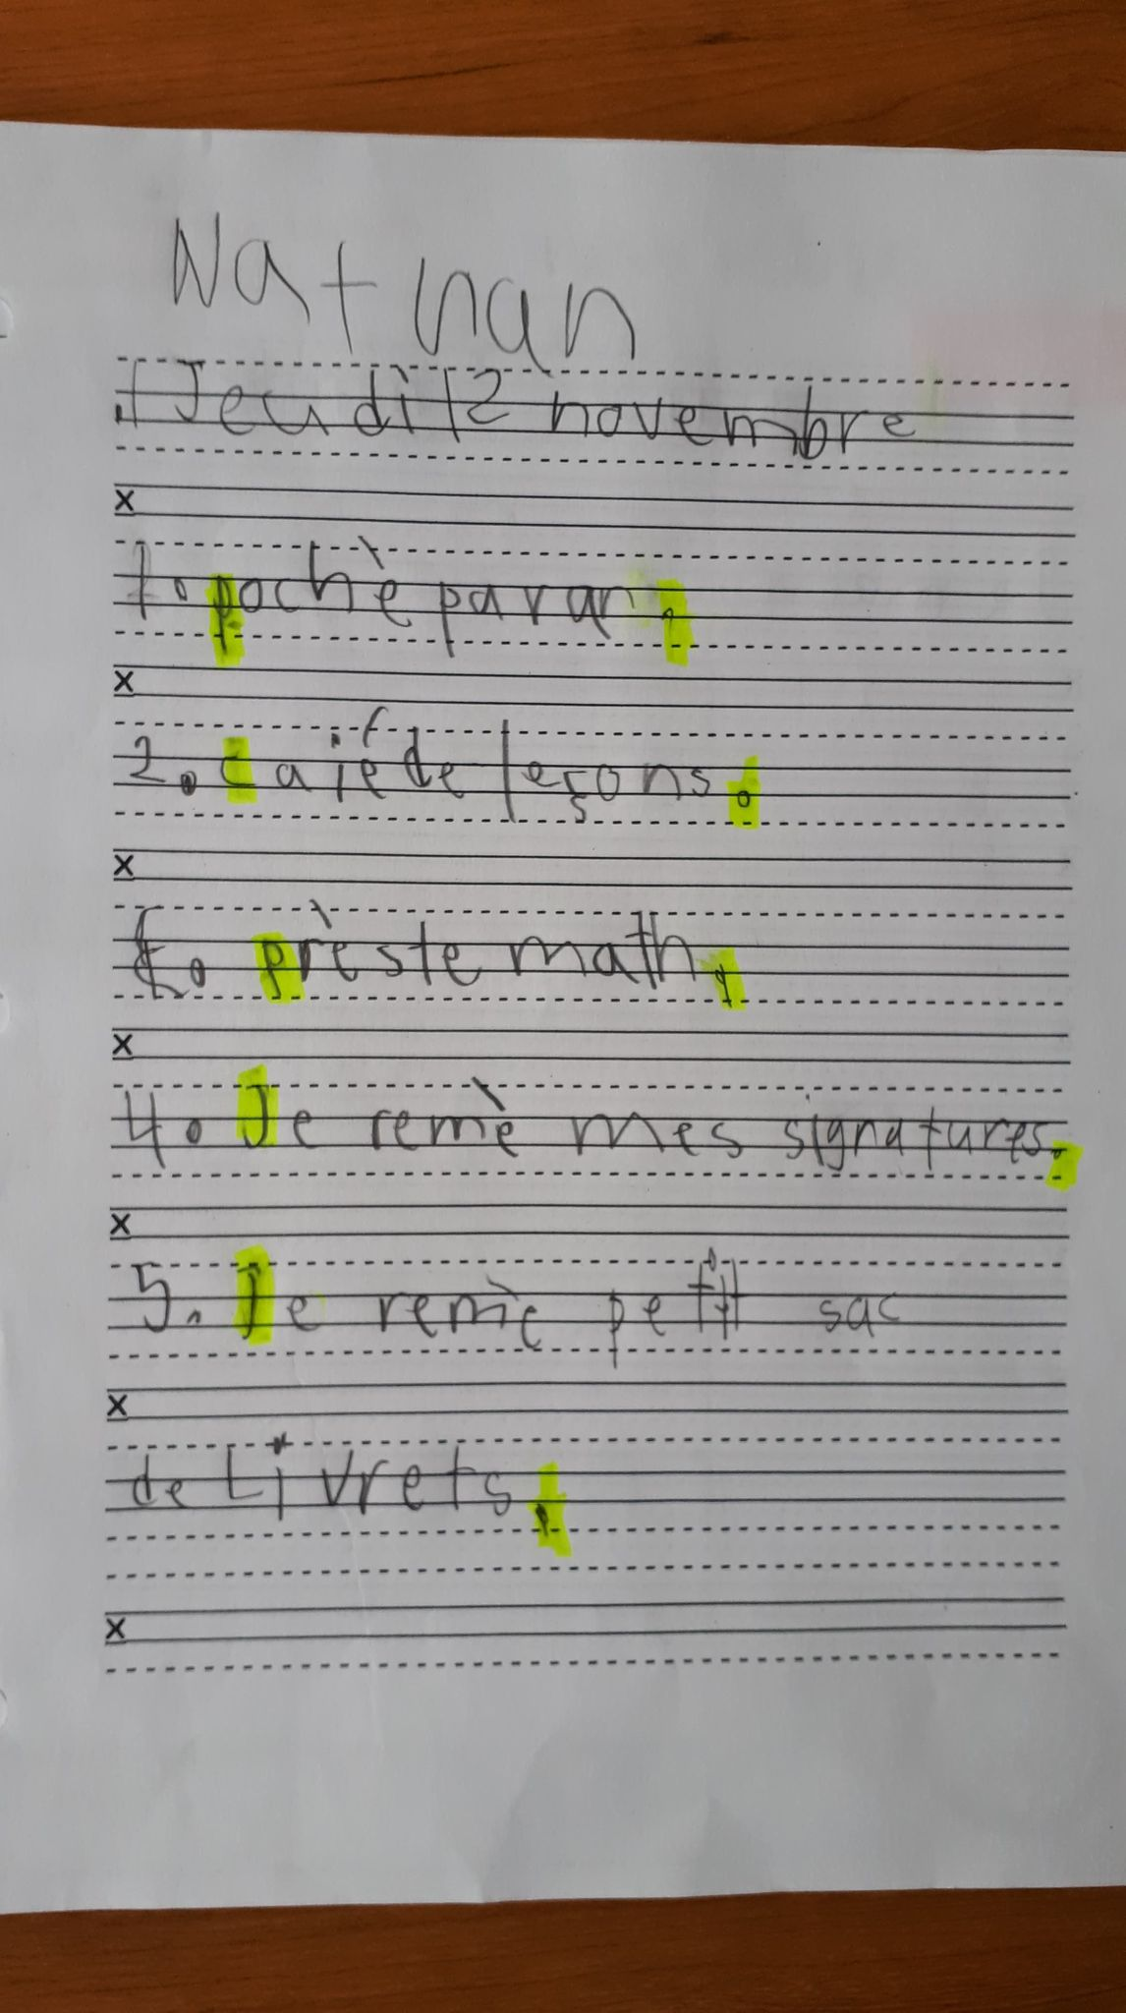Ici, l’élève ne fait pas de phrases complètes, il n’y a pas de sujet et de verbe. Nous travaillons sur la phrase depuis le début de l’année. Il y a sa quatrième étape qui est correcte. Par contre, l’élève numérote correctement ses étapes.

**2e élève :**

*Rétroaction :*

Ici, l’élève utilise divers pronoms dans le style informatif. Il utilise la 3e personne, l’infinitif ainsi que le 1re personne. Je veux l’amener à uniformiser les pronoms, soit en écrivant à la 1re personne ou à l’infinitif. Sa ponctuation (majuscule et point) et sa segmentation des mots sont à revoir, mais sa structure de phrase est adéquate.

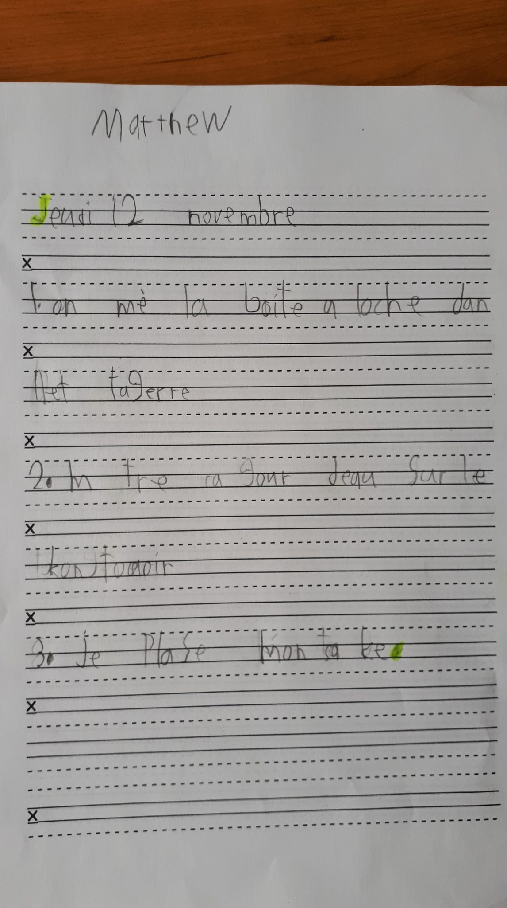

**3e élève :**

*Rétroaction :*

Ici, l’élève ne sépare pas ses idées correctement en étape. Il n’y a pas une étape (numéro) avec une idée définie. La structure de la phrase serait à revoir, entre autres pour déterminer le début et la fin de ses phrases. L’élève les ponctue, mais applique peu la majuscule.

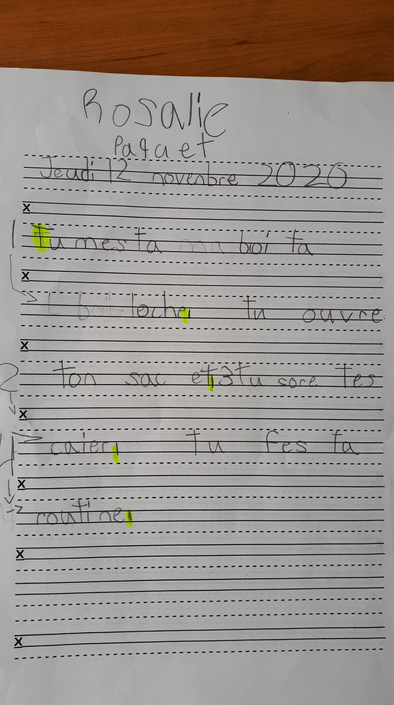

**4e élève :**

*Rétroaction :*

Ici, l’élève explique très bien la routine du matin. Elle commence par un verbe à l’infinitif et ses étapes sont clairement définies. Son travail est clair. J’aimerai l’amener à utiliser des mots riches et précis, selon un sujet personnel.

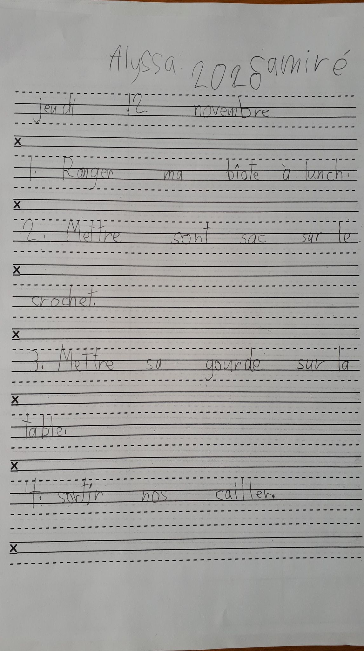

**5e élève :**

*Rétroaction :*

Ici, l’élève utilise des phrases simples, mais détaillées. L’élève a une bonne structure de phrase. Il détaille bien ses étapes avec les numéros. Il a une phrase qu’il a oublié son point, mais je crois que la majuscule et le point sont acquis.

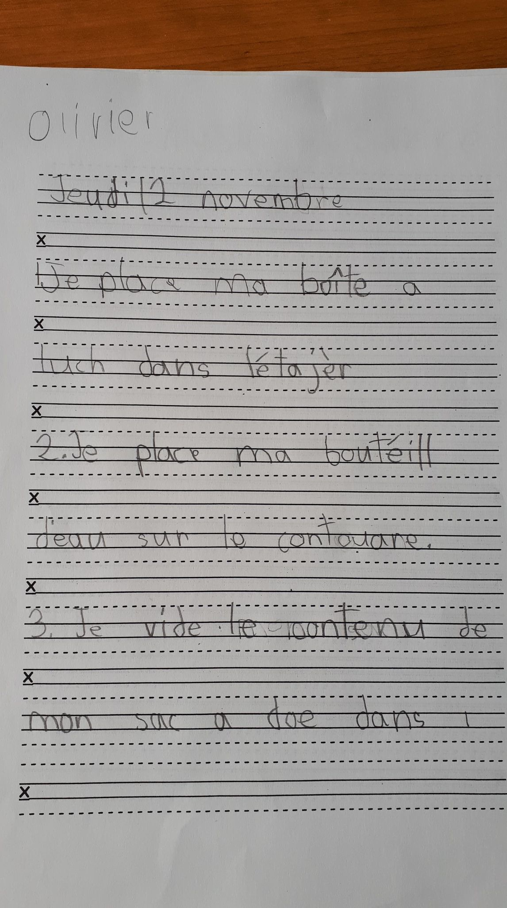

**6e élève :**

*Rétroaction :*

Cet élève a terminé très rapidement et toutes ses étapes sont présentes. Il a bien expliqué la routine du matin. Ses structures de phrases sont bonnes ainsi que sa ponctuation (majuscule et point). Il écrit à la 1re personne, ce qui est bien pour le style informatif.

